ROMA
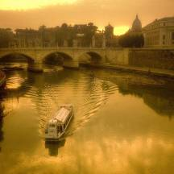
ORASUL CELOR 7 COLINE
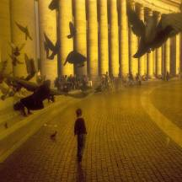
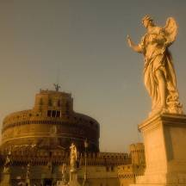
Arta in toate formele ei de manifestare: sport, literatura, stiinte, cultura gastronomica... toate le puteti gasi in acest minunat oras in cele mai rafinate forme de exprimare. Fie ca sunt vestigii ale unui trecut glorios, fie ca sunt explorate de contemporani, toate aceste manifestari ale frumosului pot fi intalnite la Roma.
Oricat timp ati avea pentru a explora orasul de pe cele sapte coline - 2-3 zile, o saptamana sau mai mult - veti simti ca a meritat. Veti gasi aici o bogatie incredibila de comori arheologice, arhitecturale si artistice, datand din timpurile etruscilor si romanilor si pana in ziua de azi. Este un centru de istorie si monumente, ce coexista cu viata moderna de zi cu zi.
Faceti-va timp sa va bucurati si de atmosfera animata a orasului si "in Roma fiind, faceti cum fac romanii": opriti-va pentru o cafea intr-una din frumoasele piete, plimbati-va pe nesfarsitul labirint de strazi sau admirati magazinele elegante de langa Piazza di Spagna.

Ce vizitam?

- Bazilica Sfantul Petru - Bazilica se afla in Piazza San Pietro din Cetatea Vaticanului. Fatada in stil baroc este dominata de statuile Mantuitorului, a Sf. Ioana Botezatorul si a 11 Apostoli. Forma bazilicii este in forma unei cruci latine cu 3 nave, in mijlocul careia se afla altarul principal al papilor. De o mare valoare este sculptura lui Michelangelo – „Pieta”.
- Biserica Santa Maria Maggiore - Bazele bisericii s-au pus in anul 352 dupa Cristos si e dedicata Sf. Maria. Turnul Clopotnitei in stil medieval este cel mai inalt turn din Roma, atingand 75 m altitudine.
- Fontana Di Trevi - Fantana este construita in stil rococo si decorata cu creaturi acvatice de marmura, dominate de un impresionant Oceanus. Apa din fantana provine din Izvorul Aqua Vergine, numit asa conform legendei in care o fecioara le-a aratat sursa soldatiilor insetati. Se spune ca trebuie sa arunci un banut in fantana sa fii sigur ca te vei intoarce la Roma, dar si ca dorintele puse la arucarea banutului se implinesc. Fantana este o adevarata splendoare atat ziua, cat si noaptea.

- Pantheonul - A fost construit initial ca templu pentru cele 7 zeitati guvernatoare ale celor 7 planete in statul religios al Romei Antice al sec. VII. Domul cu un diametru de 43 m a fost cel mai larg dom din lume pana la construirea celui din Florenta.
- Colosseumul - Este cel mai mare amfiteatru roman construit vreodata, in care se desfasurau luptele cu gladiatorii din timpul lui Nero. Termenul de Colosseum vine de la statuia colosala de 36 m care il reprezinta pe Nero in chip de Zeu al soarelui.
- Muzeele Vaticanului au fost fondate sub patronajul a doi papi din secolul al XVIII-lea – Clement al XIV-lea si Pius al VI-lea. Acestia au fost printre primii care au permis accesul la colectiile de arta publicului larg, promovand astfel cultura in randul maselor. Prima cladire din complexul muzeal, Muzeul Pio-Clementin a fost numit dupa acesti doi pontifi.
- Piazza Di Spagna - Piata este un important punct de intilnire international din care pornesc faimoase strazi cu magazine de lux si magazine antice. Este faimoasa pentru marea scara, numita „Scalinata de Trinita dei Monti”, la poalele careia se afla o fantana sub forma de barca numita „Fontana della Barcaccia”. In partea superioara a scarilor se afla un obelisc si o biserica. A fost declarata „Piazza di Spagna” in sec. XVIII, cand intreaga suprafata era considerata teritoriu apartinand Spaniei.

Unde mancam?
      - Rivadestra Home Restaurant – restaurant situat in centru Romei, cu specific italienesc; Agata e Romeo – specific international, un restaurant cu o istorie impresionanta; Maccheroni – bucatarie traditionala; Antica Pesa – in secolul XVII aici mancau taranii care veneau sa vanda grane la Roma, acum fiind unul dintre cele mai renumite restaurante ale orasului; Il Convivio – specific italienesc.

Unde facem cumparaturi?
      - Piazza di Spagna; Pantheonul cu Via Del Governo Vecchio; Piazza Colonna si Piazza Barberini; Via del Corso; Via del Babuino; Via Borgognona; Via Cola Di Rienzo - toate sunt importante centre comerciale unde puteti gasi toate categoriile de produse.

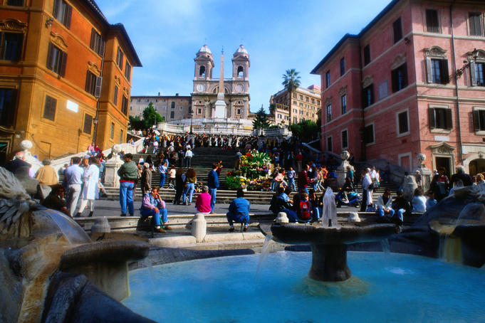

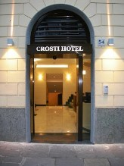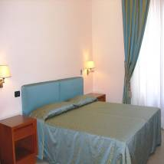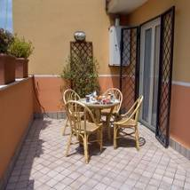

HOTEL CROSTI 3*

www.crostihotel.it
Via Castelfidardo, 54 - 00185 Roma

Localizare: hotelul este pozitionat central, in zona muzeelor, foarte potrivit atat pentru turisti, cat si pentru oamenii de afaceri.

Facilitati hotel: receptie 24 ore, bar, aer conditionat, curatatorie, acces la internet, parcare.

Facilitati camera: televiziune prin satelit, seif, uscator de par, aer conditionat.

Tarif (incepand de la):

* plecari din Budapesta, companie aeriana: Malev
Loc in DBL
181 €
* tarif valabil in perioada Mai – Octombrie

Orar de zbor:
Budapesta 07:15 Roma Fiumicino 08:50
Roma Fiumicino 19:20 Budapesta 20:55

Tariful include:
- Cazare 3 nopti
- Mic dejun
- Transport avion dus-intors

Tariful nu include:
- Cazare noapte extra: de la 35 Eur/pers.
- Taxa de aeroport (aprox. 57 Eur/pers.)
- Asigurarea medicala

NOTA: Tarifele prezentate sunt orientative, acestea se pot modifica in functie de perioada si disponibilitatile in momentul rezervarii.
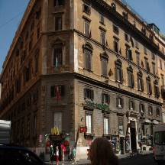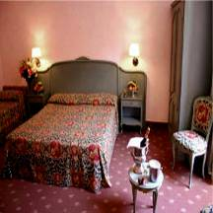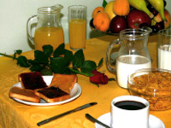
HOTEL AUGUSTEA 3*

www.hotelaugustea.com
Via Nazionale 251, 00184 Roma

Localizare: hotelul are un foarte bun acces la liniile retelei de transport in comun, dar este atat de bine pozitionat incat se poate ajunge intr-o plimbare de 15 minute la Colosseum, Forumul Roman, Piazza di Spagna si Fontana de Trevi.

Facilitati hotel: receptie 24 ore, bar, aer conditionat, acces la internet, posibilitatea organizarii de tururi cu ghid si a transferului de la aeroport la hotel, parcare.

Facilitati camere: fiecare camera este dotata cu seif, televizor cu programe prin satelit, minibar, uscator de par, acces la internet, aer conditionat.

Tarif (incepand de la):

* plecari din Budapesta, companie aeriana: Malev
Loc in DBL
184 €
* tarif valabil in perioada Mai – Octombrie

Orar de zbor:
Budapesta 07:15 Roma Fiumicino 08:50
Roma Fiumicino 19:20 Budapesta 20:55

Tariful include:
- Cazare 3 nopti
- Mic dejun
- Transport avion dus-intors

Tariful nu include:
- Cazare noapte extra: de la 35 Eur/pers.
- Taxa de aeroport aprox. (57 Eur/pers.)
- Asigurarea medicala

NOTA: Tarifele prezentate sunt orientative, acestea se pot modifica in functie de perioada si disponibilitatile in momentul rezervarii.
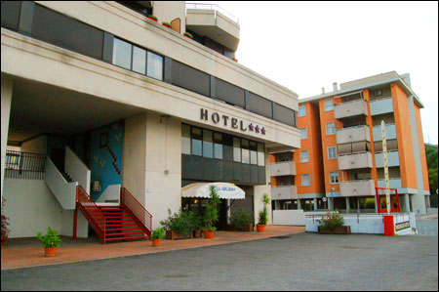
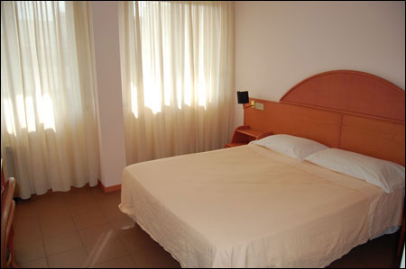
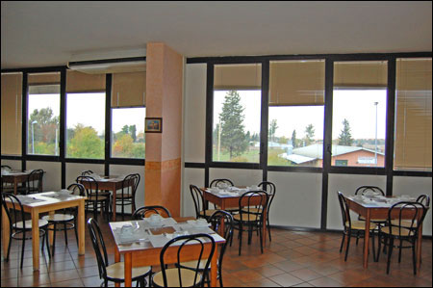
HOTEL ARCADIA 3*

http://www.hotelarcadiaroma.it/
Via Campo Romano 75, 00173 Roma

Localizare: este situat in partea de est a orasului, in zona Universitatii, la 20 de minute de centrul istoric si la cateva minute de vestigiile romane Via Appia Antica.

Facilitati hotel: hotelul dispune de restaurant, bar, aer conditionat, acces la internet, parcare.

Facilitati camere: fiecare camera este dotata cu televizor cu programe prin satelit, minibar, uscator de par, acces la internet, aer conditionat.

Tarif (incepand de la):

* plecari din Budapesta, companie aeriana: Malev
Loc in DBL
133 €
* tarif valabil in perioada Mai – Octombrie

Orar de zbor:
Budapesta 07:15 Roma Fiumicino 08:50
Roma Fiumicino 19:20 Budapesta 20:55

Tariful include:
- Cazare 3 nopti
- Mic dejun
- Transport avion dus-intors

Tariful nu include:
- Cazare noapte extra: de la 18 Eur/pers.
- Taxa de aeroport (aprox. 57 Eur/pers.)
- Asigurarea medicala

NOTA: Tarifele prezentate sunt orientative, acestea se pot modifica in functie de perioada si disponibilitatile in momentul rezervarii.

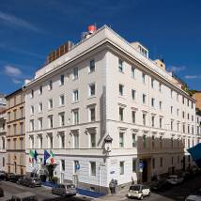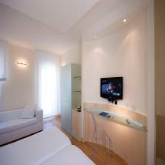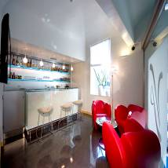
VENETIA PALACE HOTEL 4*

www.venetiapalacehotel.com
Via Marghera, 47/A - 00185 Roma

Localizare: in centru orasului, la cativa pasi de cele mai importante monumente.

Facilitati hotel: aer conditionat, telefon, conexiune la internet, cocktail bar, jacuzzi, sauna, baie turceasca, sali de conferinta.

Facilitati camera: aer conditionat, seif, televizoare LCD, televiziune prin satelit, minibar.

Tarif (incepand de la):

* plecari din Budapesta, companie aeriana: Malev
Loc in DBL
231 €
* tarif valabil in perioada Mai – Octombrie

Orar de zbor:
Budapesta 07:15 Roma Fiumicino 08:50
Roma Fiumicino 19:20 Budapesta 20:55

Tariful include:
- Cazare 3 nopti
- Mic dejun
- Transport avion dus-intors

Tariful nu include:
- Cazare noapte extra: de la 51 Eur/pers.
- Taxa de aeroport (aprox. 57 Eur/pers.)
- Asigurarea medicala

NOTA: Tarifele prezentate sunt orientative, acestea se pot modifica in functie de perioada si disponibilitatile in momentul rezervarii.

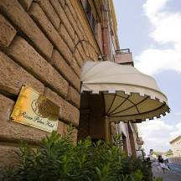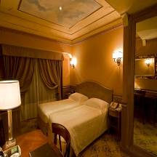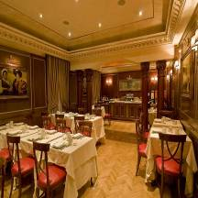
HOTEL RIVER PALACE 4*

www.riverpalacehotel.it
Via Flaminia, 33 00196 Roma

Localizare: River Palace este locul ideal unde orice turist se poate caza in Roma, fie ca doreste sa-i admire frumusetile, fie ca se afla aici pentru business. Foarte aproape de hotel se afla Piazza Del Popolo si Piazza di Spagna, statia de metrou Flaminio

Facilitati hotel: posibilitatea asigurarii transferului de la aeroport la hotel, a tururilor cu ghid, inchiriere masina, scooter, biciclete, babysitting (la cerere), rezervari bilete muzee, galerii, concerte, trenuri, avion, lounge bar.

Facilitati camere: aer conditionat, minibar, seif, televiziune prin satelit, birou, uscator de par.

Tarif (incepand de la):

* plecari din Budapesta, companie aeriana: Malev
Loc in DBL
257 €
* tarif valabil in perioada Mai – Octombrie

Orar de zbor:
Budapesta 07:15 Roma Fiumicino 08:50
Roma Fiumicino 19:20 Budapesta 20:55

Tariful include:
- Cazare 3 nopti
- Mic dejun
- Transport avion dus-intors

Tariful nu include:
- Cazare noapte extra: de la 60 Eur/pers.
- Taxa de aeroport (aprox. 57 Eur/pers.)
- Asigurarea medicala

NOTA: Tarifele prezentate sunt orientative, acestea se pot modifica in functie de perioada si disponibilitatile in momentul rezervarii.
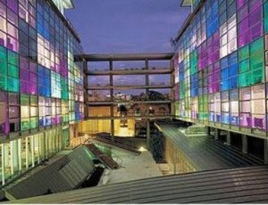
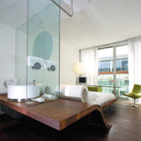
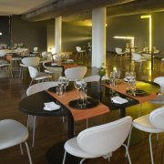
HOTEL RADISSON BLU ROME 5

http://www.rome.radissonsas.com
Via Filippo Turati 171, 00185 Roma

Localizare: este situat central, in apropiere de Termini.

Facilitati hotel: dispune de 232 de camere si apartamente cu vedere la oras sau la curtea linistita, restaurant, bar, centru spa, piscina, centru de conferinta.

Facilitati camere: aer conditionat, minibar, seif, televiziune prin satelit, uscator de par.

Tarif (incepand de la):

* plecari din Budapesta, companie aeriana: Malev
Loc in DBL
347 €
* tarif valabil in perioada Mai – Octombrie

Orar de zbor:
Budapesta 07:15 Roma Fiumicino 08:50
Roma Fiumicino 19:20 Budapesta 20:55

Tariful include:
- Cazare 3 nopti
- Mic dejun
- Transport avion dus-intors

Tariful nu include:
- Cazare noapte extra: de la 89 Eur/pers.
- Taxa de aeroport (aprox. 57 Eur/pers.)
- Asigurarea medicala

NOTA: Tarifele prezentate sunt orientative, acestea se pot modifica in functie de perioada si disponibilitatile in momentul rezervarii.

